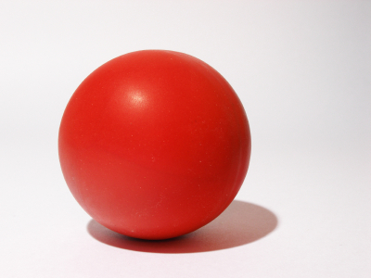Janez Bitenc

RDEČA ŽOGA

Rdeča žoga hopla hop,

v lužo je skočila.

Rdeča žoga hopla hop,

v luži se je umila.

Potlej je na sonce šla

in se posušila.

Spet kot nova je bila,

moja rdeča žogica.

Pozdravljeni otroci in starši.

Najprej voščiva našima slavljencema za tretji rojstni dan.

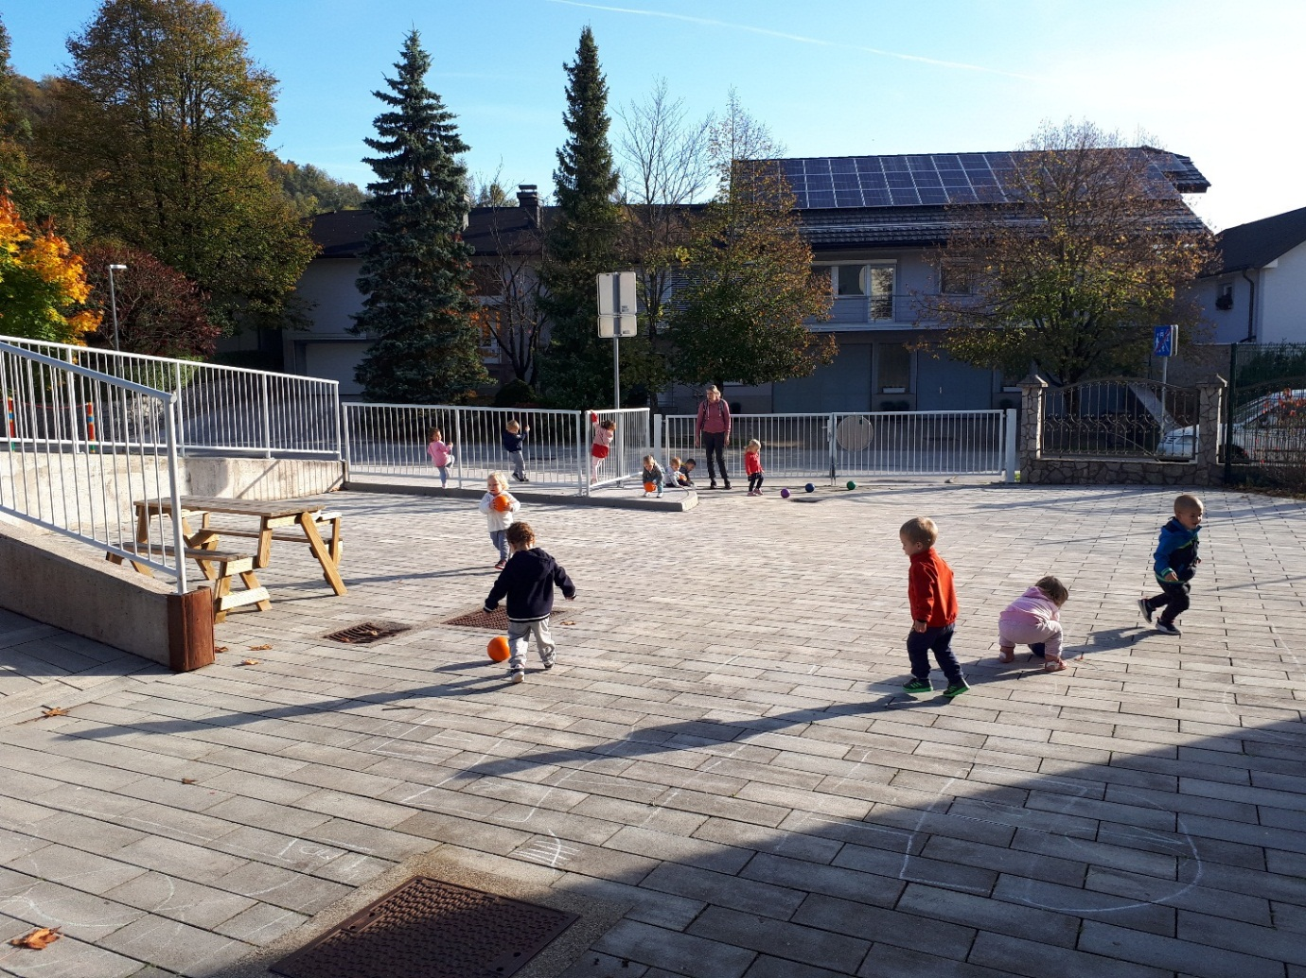Tudi našim žogam v vrtcu je že dolgčas, ker se nihče ne igra z njimi. Fotografija je bila posneta oktobra 2019. Gotovo imate doma vsaj eno žogo. Poiščite jo in ugotovite, kaj vse lahko z njo počnete (podajanje, kotaljenje, ciljanje, odbijanje, metanje v zrak in lovljenje, brcanje..).

Spodaj je žoga, ki jo pobarvajte, lahko pa narišete ali naslikate svojo žogo, jo morda izrežete s škarjicami. V vrtcu smo zmečkali časopisni papir v kroglico in se tako igrali. Celo na nitke smo jih obesili in se z njimi igrali na mokrem igrišču. Le zakaj so se nam počasi razpadle?



Kaj pa bi lahko počeli z dežnikom in nahrbtnikom?

Tudi kadar dežuje, se lahko odpravimo na sprehod ali celo na izlet.

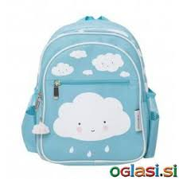

Gibalne spretnosti lahko urite tudi na poganjalcu, kolesu ali skiroju. Kaj boste dali na glavo za zaščito?

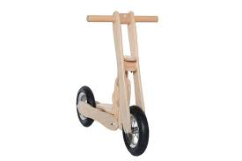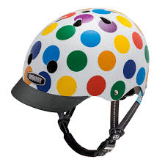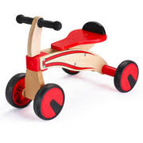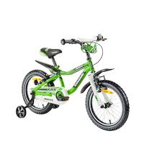

<https://www.poganjalci.si/zakaj-uporaba-otroske-celade/>

Ko se vrnemo v vrtec, nama boste povedali, kaj vse ste počeli doma. Dejavnosti bomo upoštevale za projekt Mali sonček, Eko vrtec in Pasavček.

Hvala za vaše prijazne odzive in fotografije.

Ne pozabite na pomembnost branja otrokom, lahko pa si pomagate tako: <https://www.lahkonocnice.si/>

Vzgojiteljici Metka In Nataša